İş Akış Adımları | Sorumlu | İlgili Dokümanlar
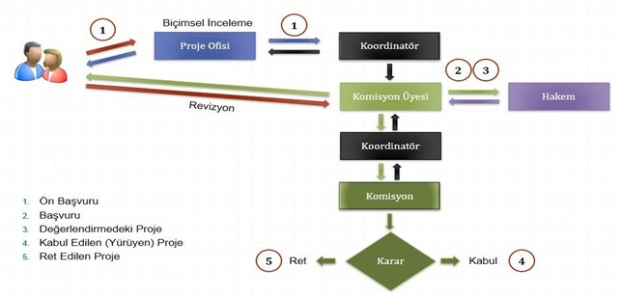 | Birim Sorumlusu / Şube Müdürü  Birim Personelleri  Araştırmacılar | BAPSİS  https://bapsis.gazi.edu.tr/  Uygulama Kılavuzu  https://bap.gazi.edu.tr/  Yükseköğretim Kurumları Bilimsel Araştırma Projeleri Hakkında Yönetmelik  https://bap.gazi.edu.tr/  Bilimsel Araştırma Projeleri Uygulama Yönergesi  https://bap.gazi.edu.tr/view/page/176958

